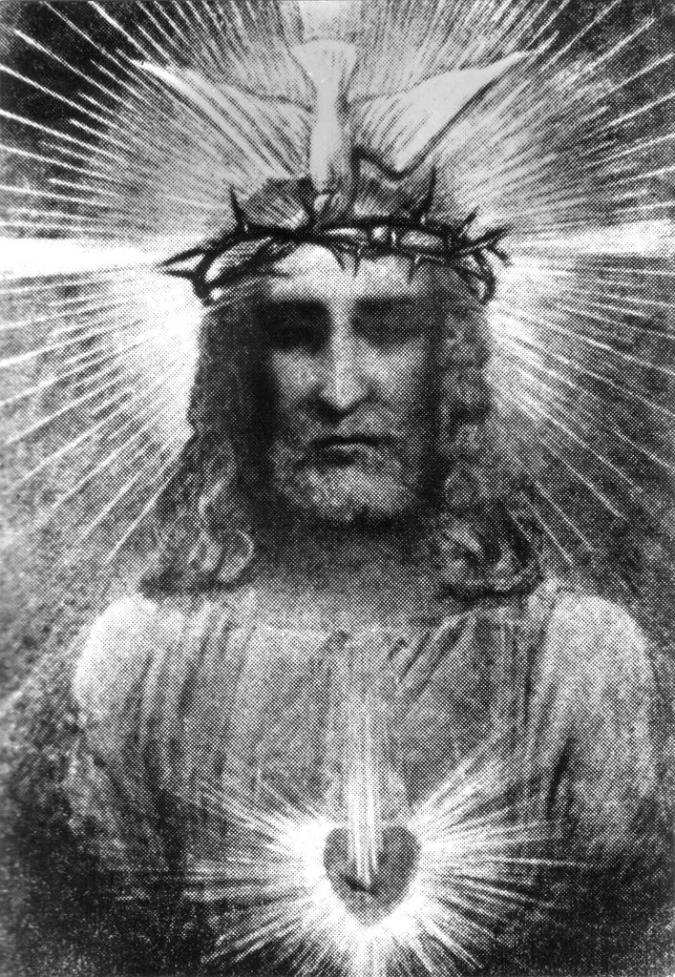

Jesu Heliga Huvud
Den Gudomliga Vishetens Säte och Tempel

”Gottgörelse för allt intellektuellt högmod –
en av de moderna tidernas stora synder”

Ave Maria Publikationer
Gråbröderna - Jönköping

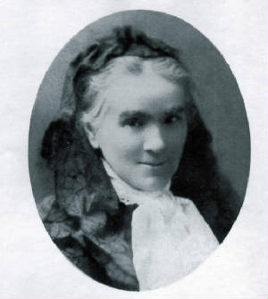
Guds tjänarinna, Teresa Helena Higginson

Devotionen till Jesu Heliga Huvud har som syfte och mål att ära Jesu Heliga Huvud som Säte för den Gudomliga Visheten.
Guds tjänarinna Teresa Helena Higginson (1844-1905) var en framstående och exemplarisk katolsk lärare. Hon bar sina tunga och hårda kors med tålamod och fick nåden att bära Kristi Sår på sin kropp (stigmatisering) och uppleva det s.k. Mystiska Bröllopet (själens fullkomliga förening med Gud). Hon utvaldes för att förmedla Jesu önskan att se sitt Heliga Huvud ärat som den Gudomliga Vishetens Helgedom.
Denna devotion är enligt Jesu önskan en gottgörelse för allt intellektuellt högmod, som är en av de moderna tidernas stora synder. Jesus uppenbarade för Teresa:

”Mitt fysiska lidande var som en droppe i havet i jämförelse med det lidande som min själ fick utstå.”
”Även devotionen till Jesu Heliga Hjärta är ofullständig utan denna devotion till Hans Heliga Huvud.” 2 juni 1880

”Devotionen till Jesu Heliga Huvud kommer att bli den stora devotionen i Kyrkans framtid.” 16 juli 1881

”Jag önskar att den första fredagen som följer efter mitt Heliga Hjärtas Fest ska firas som Festen för mitt Heliga Huvud, den Gudomliga Vishetens Tempel. Denna hyllning ska offras till mig som en offentlig akt av gottgörelse för alla förolämpningar och synder som begås mot mig.”
(2 juni 1880)

Herren lovade följande: ”Den som hjälper till att sprida kunskapen om denna devotion ska bli tusenfalt välsignad… De som ärar mitt Heliga Huvud ska få gudomlig kraft och vishet. Jag ska vara deras Gud och de ska vara mina barn. Jag ska sätta mitt tecken på deras panna och mitt sigill (=vishet) på deras läppar.”

Läs mer på nätet. Sökord: Teresa Helena Higginson eller Sacred Head of Jesus Seat of Divine Wisdom.
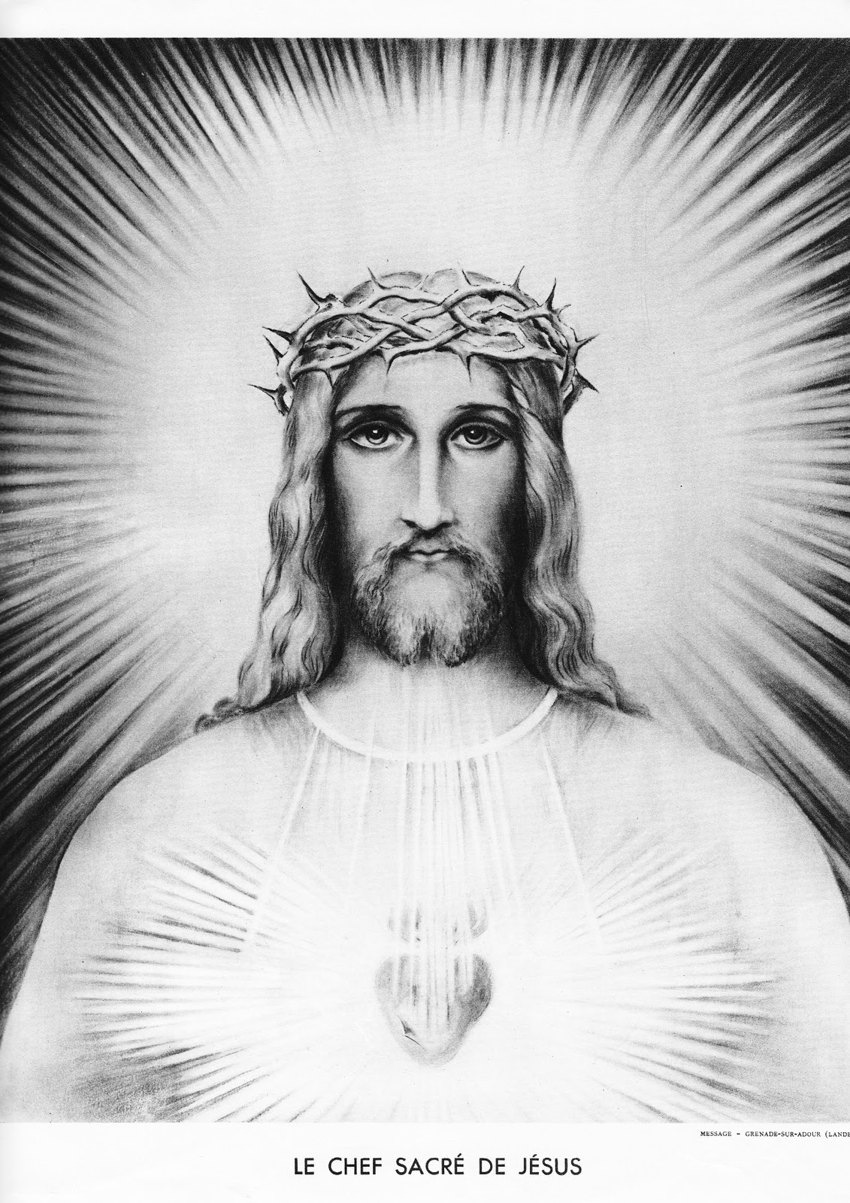

Herrens Löften till dem som vördar Hans Heliga Huvud

”Den som hjälper till att sprida kunskapen om denna devotion ska bli tusenfalt välsignad, men ve den som förkastar eller motarbetar min önskan med denna devotion, för de ska splittras av min vrede och mista allt.”
2 juni 1880

Vår Herre ”kommer att kröna och ikläda med en särskild ära alla dem som sprider denna devotion” till Hans Heliga Huvud. ”Han kommer att hölja i ära inför Änglar och människor i Himlen alla dem som klätt Honom i ära på jorden och Han ska kröna dem med evig lycka.” 10 september 1880

Vår Herre kommer att välsigna ”alla dem som praktiserar och sprider denna devotion på något sätt.” 16 juli 1881

”Obeskrivliga välsignelser är utlovade åt dem som försöker uppfylla Herrens önskan att sprida denna devotion.” 2 juni 1880

”Vår Herre sa att allt Han lovat dem som värdigt älskar och ärar Hans Heliga Huvud, det ska verkligen ges åt dem som utövar denna devotion och även åt dem som har hjälpt andra att upptäcka denna devotion.”
2 juni 1880

”Ju mer vi utövar denna devotion desto mer måste vi se Guds Helige Andes verkan i den mänskliga själen, då kommer vi också att lära känna och älska Fadern, Sonen och den Helige Ande.” 2 juni 1880

”Åt dem som ärar mig ska jag ge min kraft och jag ska vara deras Gud och de ska bli mina barn och jag ska sätta mitt tecken på deras panna och mitt sigill på deras läppar.” 2 juni 1880

”Herren ingav mig att förstå att denna visdom och detta ljus var sigillet som utmärkte numret på Hans utvalda och de ska se Hans Ansikte och Hans Namn ska vara skrivna på deras pannor.” 23 maj 1880

Vår Herre lät Teresa förstå att Aposteln Johannes syftade på Jesu Heliga Huvud som den Gudomliga Visdomens Säte ”i de sista två kapitlen av Uppenbarelseboken och med detta märke var Hans utvalda märkta.” 23 maj 1880

Vår Herre visar Teresa de stora välsignelser och nådegåvor Han har i beredskap för alla dem som ska uppfylla Hans Gudomliga Vilja med denna devotion. 9 maj 1880

”Vi ger stor hyllning till den Allraheligaste Treenigheten genom att tillbe vår älskade och välsignade Herres Heliga Huvud som den ’Gudomliga Vishetens Säte’.” 25 mars 1881

Devotionen och kärleken till Jesu Heliga Hjärta kommer att välsignas hundrafalt för dem som utövar devotionen till Jesu Heliga Huvud som den Gudomliga Vishetens Säte. Maj 1883

Den Uppenbarade Bönen för Utbredandet av denna Devotion
2 juni 1880
O Heliga Huvud, må Din Vishet alltid leda oss och må Din heliga tunga alltid välsigna oss och vädja för oss om barmhärtighet och förlåtelse. Må vi aldrig behöva höra förbannelsen uttalas över dem som ville hindra eller visat förakt för denna devotion. Amen.

Litania till Jesu Heliga Huvud
Imprimatur för den engelska versionen: 26 augusti 1937, G. Puyo, V.G.

Herre, förbarma Dig, Herre, förbarma Dig
Kristus, förbarma Dig, Kristus, förbarma Dig
Herre, förbarma Dig, Herre, förbarma Dig
Kristus, hör oss, Kristus, hör oss
Kristus, bönhör oss, Kristus, bönhör oss
Gud Fader i himmelen, förbarma Dig över oss
Gud Son, världens Frälsare
Gud Helige Ande
Heliga Treenighet, en ende Gud

Heliga Guds Moder, bed för oss

Jesu Heliga Huvud, format genom den Helige Ande i Jungfru Marias sköte
Led oss alltid och överallt
Jesu Heliga Huvud, synligt och påtagligt förenat med Guds Ord
Jesu Heliga Huvud, den Gudomliga Vishetens Tempel
Jesu Heliga Huvud, det eviga ljusets centrum
Jesu Heliga Huvud, den Gudomliga Kunskapens uppenbarelse
Jesu Heliga Huvud, beskydd mot villoläror
Jesu Heliga Huvud, Himmelens och jordens Ljus
Jesu Heliga Huvud, kunskapens Skattkammare och trons Underpant
Jesu Heliga Huvud, lysande av skönhet, rättfärdighet och kärlek
Jesu Heliga Huvud, fullt av nåd och sanning
Jesu Heliga Huvud, levande vittnesbörd om ödmjukhet
Jesu Heliga Huvud, som återspeglar Guds oändliga Majestät
Jesu Heliga Huvud, alla människors glädje
Jesu Heliga Huvud, den evige Faderns glädje
Jesu Heliga Huvud, viloplats för den Helige Ande
Jesu Heliga Huvud, som lyste upp berget Tabor med strålglans
Jesu Heliga Huvud, som inte hade en viloplats på denna jord
Jesu Heliga Huvud, som tröstades av Maria Magdalenas
välluktande olja
Jesu Heliga Huvud, som svettades Blod i Getsemane
Jesu Heliga Huvud, som grät över våra synder
Jesu Heliga Huvud, krönt med törnen
Jesu Heliga Huvud, vanställt av lidanden
Jesu Heliga Huvud, tröstad av Veronicas kärleksfulla gest
Jesu Heliga Huvud, nedtyngt till jorden för att sedan upphöjas på Korset
Jesu Heliga Huvud, ljus för allt som fötts till denna jord
Jesu Heliga Huvud, vår Ledstjärna och vårt Hopp
Jesu Heliga Huvud, som ser på oss med kärlek
Jesu Heliga Huvud, som ger oss all nåd
Jesu Heliga Huvud, som visar det Heliga Hjärtats alla rörelser
Jesu Heliga Huvud, som vi vill tillbe och göra känt i hela världen
Jesu Heliga Huvud, som känner våra hjärtans hemligheter
Jesu Heliga Huvud, som uppfyller alla änglar och helgon med outsäglig glädje
Jesu Heliga Huvud, som vi en dag hoppas få se i evigheten

Guds Lamm, som borttager världens synder,
förskona oss, o Herre
Guds Lamm, som borttager världens synder,
bönhör oss, o Herre
Guds Lamm, som borttager världens synder,
förbarma Dig över oss, o Herre
F Herre, vi tillber Ditt Heliga Huvud,
Alla Vi överlämnar oss åt Din oändliga Visdoms beslut.
F Låt oss be. Helige Gud, Du är vårt eviga Ljus. Uppfyll hela världen med Din härlighet och uppenbara Dig för alla folk genom Jesu Heliga Anlete, som är Ljuset av Ditt Ljus. Han som är Din Son, Jesus Kristus vår Herre och Gud, som med Dig Fader och den Helige Ande lever och råder från evighet till evighet.
Alla Amen.

Novena till Vår Herres Jesu Kristi Heliga Huvud
Teresa Helena Higginsons bön till Jesu Heliga Huvud. Förslagsvis ber man denna bön som novenabön någon gång under Fastetiden, inför den fest som Herren vill ha till ära för sitt Heliga Huvud, fredagen efter Jesu Hjärtas Fest, och innan man fattar ett svårt beslut. Kan med fördel bes som s.k. ständig novena, dvs. varje fredag under året.

Heliga Huvuds Vishet, led oss på alla våra vägar.
Heliga Hjärtats kärlek, förtär mig i Din eld.
Välsignad vare den Allraheligaste Treenigheten, nu och i all evighet. Amen.
Tre gånger Ära vare Fadern, för att ära
den Gudomliga Viljan, Minnet och Förståelsen hos vår Herre.

O Säte för den Gudomliga Visheten, och beslutande Kraften, som regerar det Heliga Hjärtats alla rörelser och kärlek, låt alla människor få lära känna Dig, alla hjärtan älska Dig och alla tungor prisa Dig nu och i all evighet.

O Vilja, som alltid var kärleksfullt underordnad Din Himmelske Faders Vilja, led även mig i allt, så som Du rådde över alla sinnesrörelser i Guds den Människoblivnes Heliga Hjärta.

O Minne, i vilket det förgångna, det nuvarande och framtida är närvarande samtidigt och som alltid har min uppmärksamhet och som alltid söker nya sätt att ge mig nåd, hjälp mig att älska Dig mer och mer.

O Jesu Heliga Själ, uppfylld av lidande intill döden, låt mig få trösta Dig i Din bittra ångest och sorg.

Maria och Josef, alla ni änglakörer och strålande skara av helgon, upplyft era hjärtan, sinnen och händer till den Tillbedjansvärda Treenigheten och vädja till den Helige av alla heliga att se på de röda droppar av ovärderligt värde, Jesu Dyrbara Blod, vilken lydde Faderns Gudomliga Vishet och den Kärlek som Jesus har visat oss, sin skapelse, för att upprätta och sprida detta ljus över hela jordens ansikte. Amen.

Nämn eventuellt böneintention.
Avsluta med Fader vår, Var hälsad Maria och Ära vare Fadern.

Jesu Heliga Huvuds Krona
Denna ’bönekrona’ består av att man med kärleksfull bön ’kröner’ Herrens Heliga Huvud som gottgörelse för högmodets synd och allt som strider mot den Gudomliga Visheten.
Man ber Teresa Higginsons böner och de böner som uppenbarats för henne av Herren själv.
Man använder sig av Jesu Heliga Anletes Rosenkrans eller den ordinarie rosenkransen med fem dekader.

Inled med den Apostoliska Trosbekännelsen samt följande böner:
Jag tror på Gud, den Allsmäktige Fadern, himlens och jordens Skapare.
Och på Jesus Kristus, Hans ende Son, vår Herre, som blev avlad genom den Helige Ande, föddes av Jungfru Maria, led under Pontius Pilatus, korsfästes, dog och begravdes, steg ner till dödsriket, uppstod på tredje dagen från de döda, steg upp till Himlen, sitter på Gud, den Allsmäktige Faderns, högra sida och skall komma därifrån för att döma levande och döda.
Jag tror på den Helige Ande, den Heliga, Katolska Kyrkan, de heligas gemenskap, syndernas förlåtelse, köttets uppståndelse och det eviga livet. Amen.

O Heliga Huvud, /
låt Din Vishet alltid leda oss och Din heliga tunga alltid välsigna oss och vädja för oss om barmhärtighet och förlåtelse.
Må vi aldrig behöva höra Din fördömelse av dem som hindrar eller föraktar denna devotion. Amen.
(Uppenbarades för Teresa den 2 juni 1880)

Gudomliga Vilja, alltid ödmjukt underordnad Faderns Vilja, led mig i allt, så som Du rådde över alla rörelser och känslor i Ditt Heliga Hjärta.
Gudomliga Förståelse, som vet allt, led mig med Ditt ljus.
Gudomliga Minne, i vilket det gångna, nuvarande och framtiden speglas på en och samma gång och som alltid tänker på mig och har nya nådegåvor i beredskap för mig, led mig till att älska Dig allt mer och mer.

Inled (och avsluta) varje grupp av böner med:

Herre Jesus, vi tillber Ditt Heliga Huvud, /
den Gudomliga Vishetens Säte och vi prisar och ärar Dig med alla Dina heliga. Förbarma Dig över oss.

Sex, tio eller elva gånger (beroende på vilken rosenkrans man använder sig av) ber man bönen som uppenbarades för Teresa den 11 november 1880:

Jesu Heliga Huvud, Tempel för Din Heliga Själs krafter, / förbarma Dig över oss och över hela mänskligheten. Amen.

Avsluta med Fader vår, Var hälsad Maria och Ära vare Fadern för Kyrkans behov enligt den Helige Faderns intentioner.

Tillbedjan och Erkännande av Jesu Gudomliga Kärlek
Bön av Teresa Higginson

Min Herre och min Gud, i ödmjukhet kommer jag inför Dig och tillber Ditt Heliga Huvud som den Gudomliga Vishetens Säte, Sanktuariet för Din Allraheligaste Själs alla krafter, all förståelse och centrum för Din tillbedjansvärda kropps fem sinnen.
När jag betraktar djupet av all denna oerhörda Godhet, Kraft och Vishet, som ger oss mer kärlek och flera nådegåvor än vad vi kan förstå, då förlorar jag mig i förvåning och beundran.
O Ljus av ljus, i vars strålar jag ser ständigt nya källor från Ditt Heliga Hjärta; O Rättfärdighetens Son, i vars oerhörda hetta jag känner den brinnande kärleken som förtär Ditt Heliga Hjärta.
O Gudomliga Vilja, alltid ödmjukt underordnad Faderns Vilja, led mig i allt, så som Du rådde över alla rörelser och känslor i Ditt Heliga Hjärta.
O Gudomliga Förståelse, som vet allt, led mig med Ditt ljus.
O Gudomliga Minne, i vilket det gångna, nuvarande och framtiden speglas på en och samma gång och som alltid tänker på mig och har nya nådegåvor i beredskap för mig, led mig till att älska Dig allt mer och mer.

Vår Herres Klagan
Enligt Teresa Higginson uppenbarad av Herren

Min Själ är inte känd. Min Själ är inte älskad. Dag och natt ser jag levande lampor brinna inför mitt altare. Min Kärleks Sakrament finner tillbedjare och offersjälar, men min Själ får inga medlidsamma själar.
Varje dag utger jag mig för mina skapade varelser och införlivade i denna förening prisar de allt i mig utom min Själ och mitt Heliga Huvud, krönt med törnen, den Gudomliga Vishetens Säte.
Varje dag dränks mitt Kors av tårar och Sions döttrar låter sig inte tröstas, för de ser mig utan strålglans och skönhet, men ytterst få tar sig an min Själs ångest och smärta, lidande intill döden. Mitt törnekrönta Huvud blir inte ärat. Mitt Ansikte bespottat och mina ögon och min mun fyllda med blod, och ändå finns det ingen som vill torka mitt Ansikte och ge svalka åt mina sårade läppar och svullna tunga.
”Min Själ lider intill döden och jag har sökt någon som vill trösta mig och jag fann ingen.” (Jfr. Ps 69)

Memorarebön till Jesu Allraheligaste Själ
Den ursprungliga memorarebönen är skriven av Helige Bernhard av Clairvaux till Guds Moder Maria. Det finns numera memorareböner till Jesu Dyrbara Blod, den Helige Josef m.fl.
Följande bön är ett svar av Teresa Higginson till föregående text: ”Jesu Klagan”.

Påminn Dig o Jesu Allraheligaste Själ, allt som Du har gjort och lidit för min själ och tillåt inte att jag går förlorad. Jag ber Dig för Ditt Hjärtas Blod som pulserade genom Dina heliga blodkärl att rena mig och alla syndare i denna dyrbara ström som droppade ner likt rubiner på vår jord. Kom ihåg med vilken oändlig kärlek som Du lät Ditt Blod flöda för vår frälsnings skull och driv inte bort min själ från Dig, för jag kommer till Dig nedtyngd av syndens misslyckande och sorger. Öppna Ditt Hjärta för min svaghet och se alla de faror från alla håll som hotar min själ, allt det onda som är orsak till min klagan och mitt lidande.
Med tillit och kärlek kommer jag till Dig, Du den mest ömme och medlidsamme av alla Själar. Ta emot mig i Din barmhärtighet och godhet och låt min själ få erfara frukterna av Din fulla frälsning och överflödet av Din brinnande kärlek. Var Du mitt försvar inför Din Himmelske Fader, för Din ödmjukhets och lidandes förtjänsters skull, och var Du min styrka i den andliga striden, ge Du mig nåden att leva i sann kärlek och förmåga att trösta för att tacka Dig i all evighet.
Amen.

Jesu Själ, lidande intill döden,
låt mig få trösta Dig i Ditt bittra lidande och sorg.

Ave Maria Publikationer - Gråbröderna
Stöd oss!
Swish 076 555 84 06 - Bankgiro 5061-1318
skriv: AMP
Swish är telefonnummer för Pater Joseph Maria Nilsson OFMConv, ansvarig utgivare av AMP
Bankgiro är Gråbrödernas konto

Med hjälp av insamlade medel kan vi trycka upp nya böcker

Man får gärna kopiera och dela med sig av dessa texter
Men ange källan:

Ave Maria Publikationer

